SP-3
用户使用说明书
M400双喷头清洗水枪

目录
一、产品介绍 2
二、规格参数 2
三、 包装清单 3
四、 安装说明 4
五、 设备使用说明 4
六、 免责声明与警告 11
七、 保修条款 12

一、产品介绍
M400无人机双喷头清洗套装采用模块化快拆设计，3分钟完成设备拆装。30°广角交叉摇摆喷淋，可覆盖复杂幕墙结构；空中可进行双喷头快速电控切换，清洗更彻底。E-Port V2双通道直连，超轻1.4kg负载，-20℃~+45℃全域作业;PSDK开放协议，支持二次开发，让幕墙清洗如擦窗般简单。
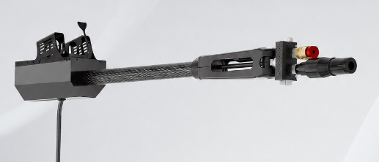

二、规格参数
喷枪尺寸 | 970*94*131mm
总重 | 约1.4kg
安装方式 | 快拆
安装位置 | 机腹下
控制方式 | PSDK（DJi pilot2）
供电电压 | 24V
峰值功率 | ≤30W
工作温度 | -20℃~45℃
喷射距离 | 7-10米
建议飞行高度 | ≤120米
通信供电接口 | 大疆M400 E-Port V2接口
清洗方式 | 交叉摇摆左右30°，固定角度朝前/左/右/上/下，空中切换柱状清水喷头与泡沫喷头
喷射角度 | 朝前/左/右
水管尺寸 | 内径4mm外径8.6mm
水管耐压 | 20Mpa

包装清单
标配
物品 | 数量
M400双喷头清洗水枪 | 1
60m水管套装 | 2（带前后快速接头）
水管收纳卷盘 | 1
快拆和支架 | 1
合格证 | 1
生料带 | 1
M2.5L型扳手 | 1
M3 L型扳手 | 1
M3X16防松螺丝 | 8
快拆铜接头外丝M22X1.5 | 1

安装说明
- 拆下飞机的机腹螺丝
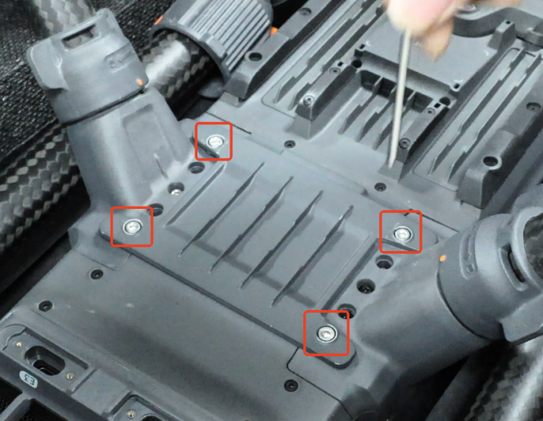
- 安装机腹底部固定快拆支架，使用M3*16螺丝固定（注意：开口位置朝向机头）
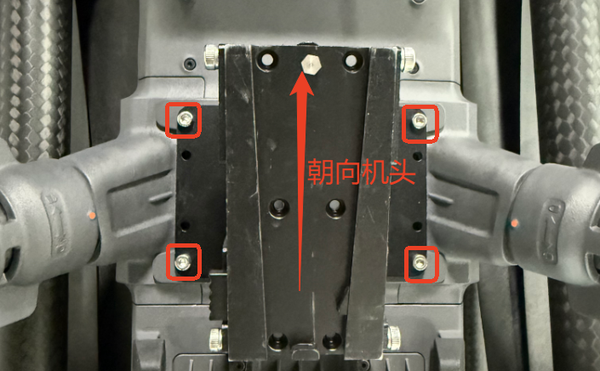
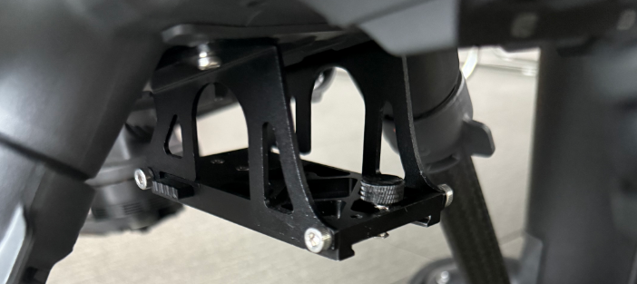
- 将清洗水枪安装到快拆底座上，并拧紧手拧螺丝
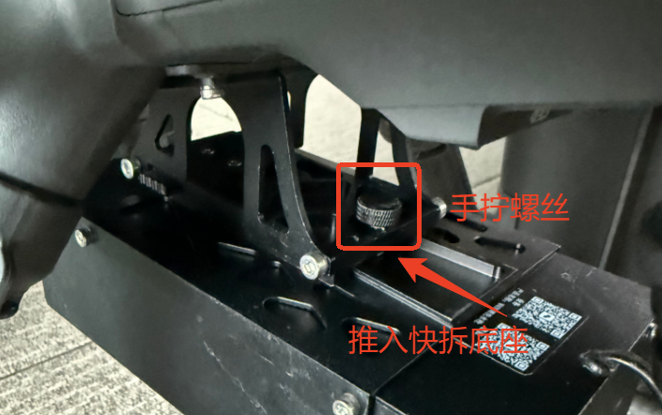

- 插上PSDK线
- 连接水管

设备使用说明
- 开启无人机，自动识别出设备
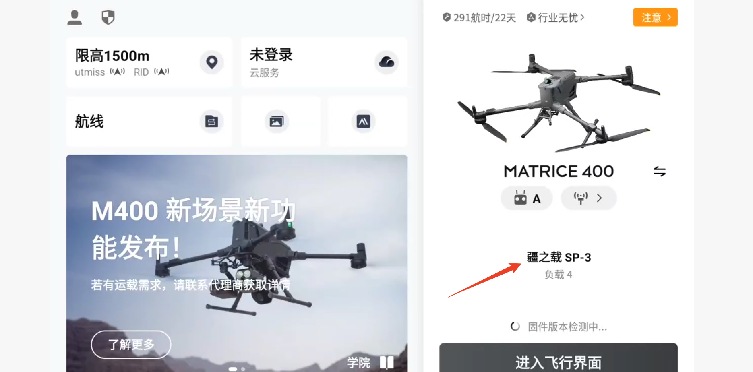
- 进入飞行界面，并打开“PSDK”按钮
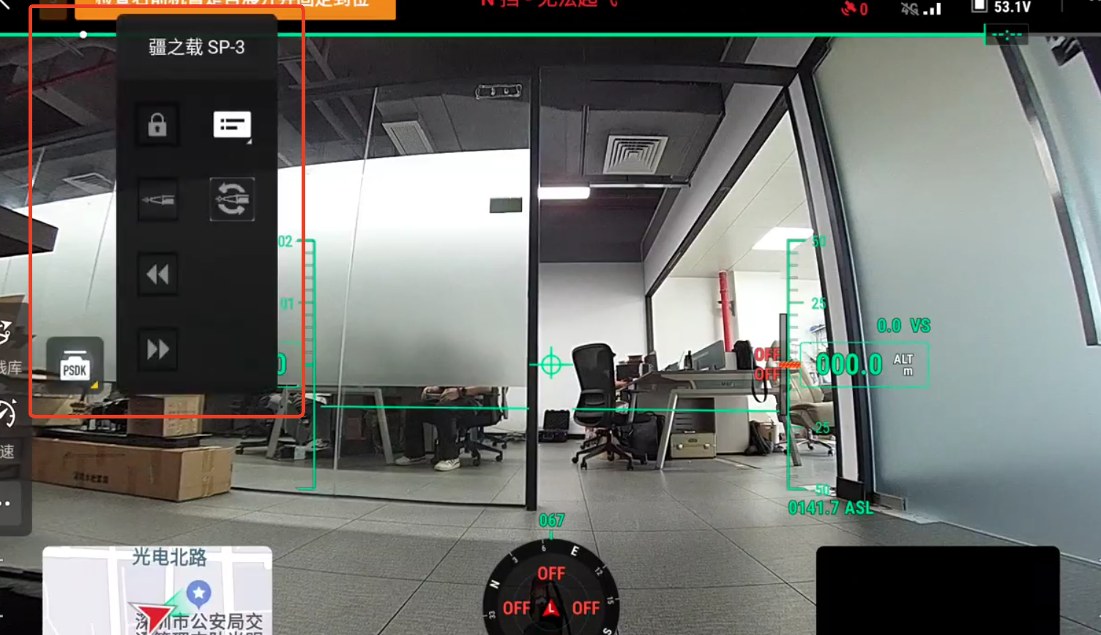

- 各控件图标功能如下：
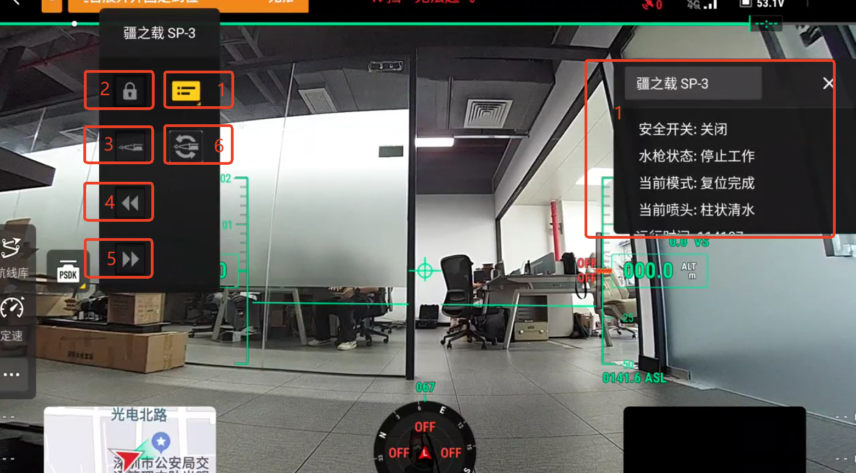
- 浮动信息1：可显示使用清洗水枪状态。
安全开关:显示安全开关状态；
水枪状态:显示清洗水枪的状态；
当前模式:显示清洗水枪当前的工作模式；
当前喷头:显示清洗水枪当前的工作喷头类型；
运行时间：显示清洗水枪的工作时间。
- 组件2：防误触开关。使用以下组件时需要点亮此开关。
- 组件3：切换清洗水枪的工作模式，工作模式分为自动模式和手动模式两种。自动模式为喷头自动循环交叉左右摇摆，手动模式为手动控制喷头摆动。图标点亮状态为自动模式。
- 组件4：喷头向左转动。在手动模式下，可点击或者长按此按钮喷头可向左转动。
- 组件5：喷头向右转动。在手动模式下，点击或者长按此按钮喷头可向右转动。
- 组件6：切换柱状清水喷头与泡沫喷头。图标点亮状态为泡沫喷头。
- 操作步骤：
- 点击打开安全开关
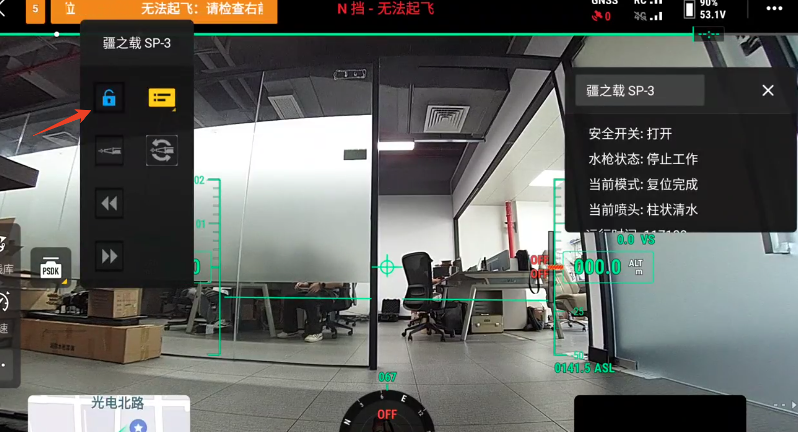
- 点击枪头模式切换按钮，此时枪头处于自动模式
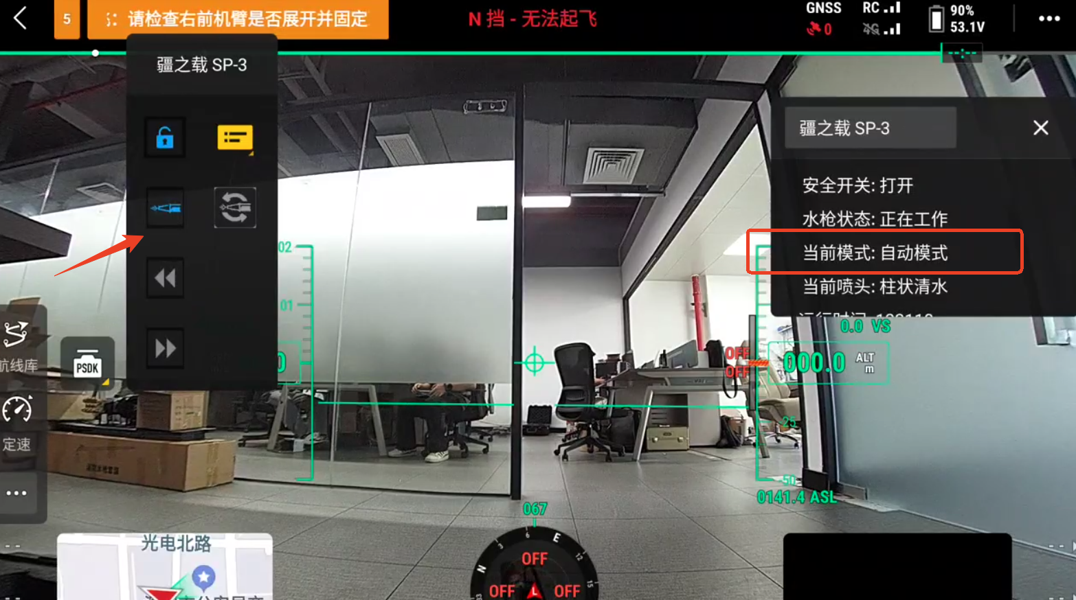
- 再次点击枪头模式切换按钮，此时切换为手动模式，可调节枪头角度
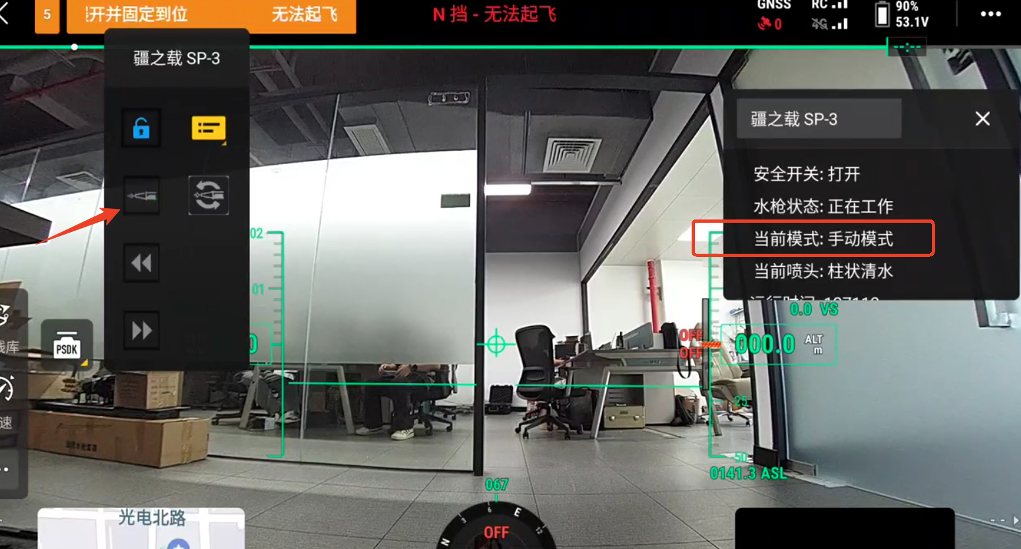

- 长按此按钮可向左微调角度
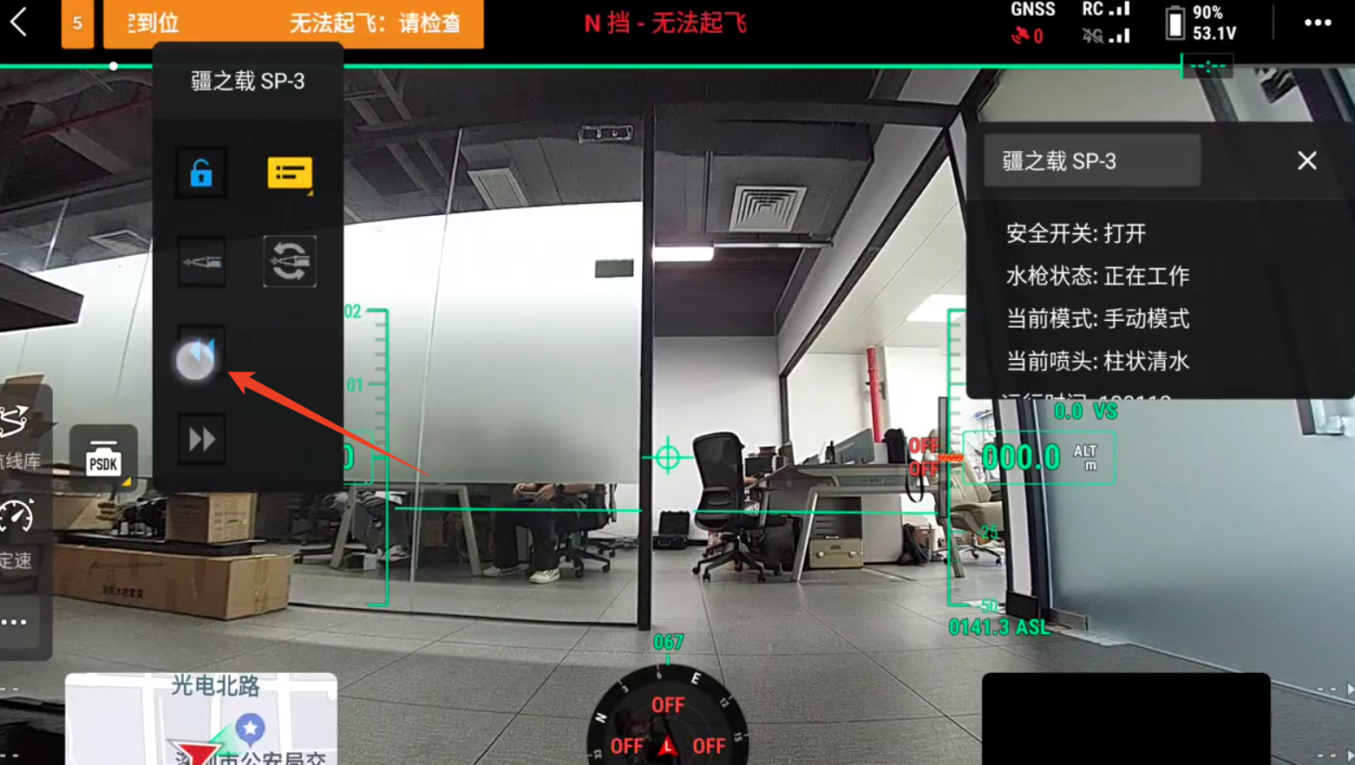
- 长按此按钮可向右微调角度
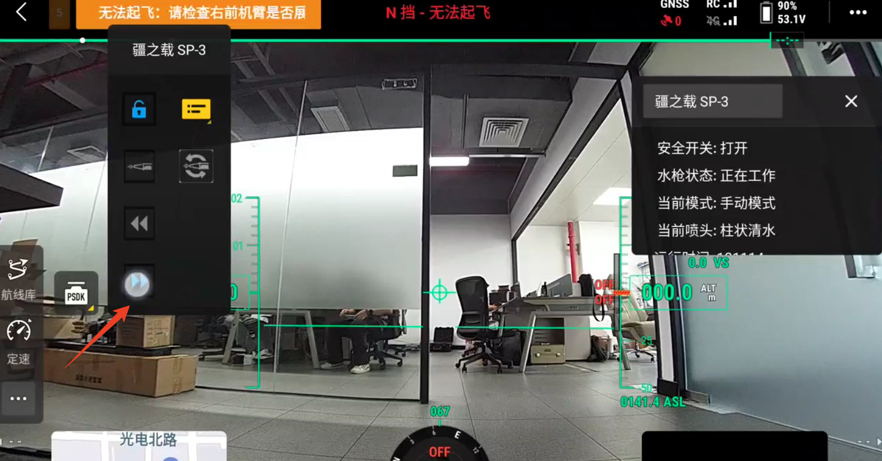
- 点击喷头类型切换按钮，可切换为泡沫喷头
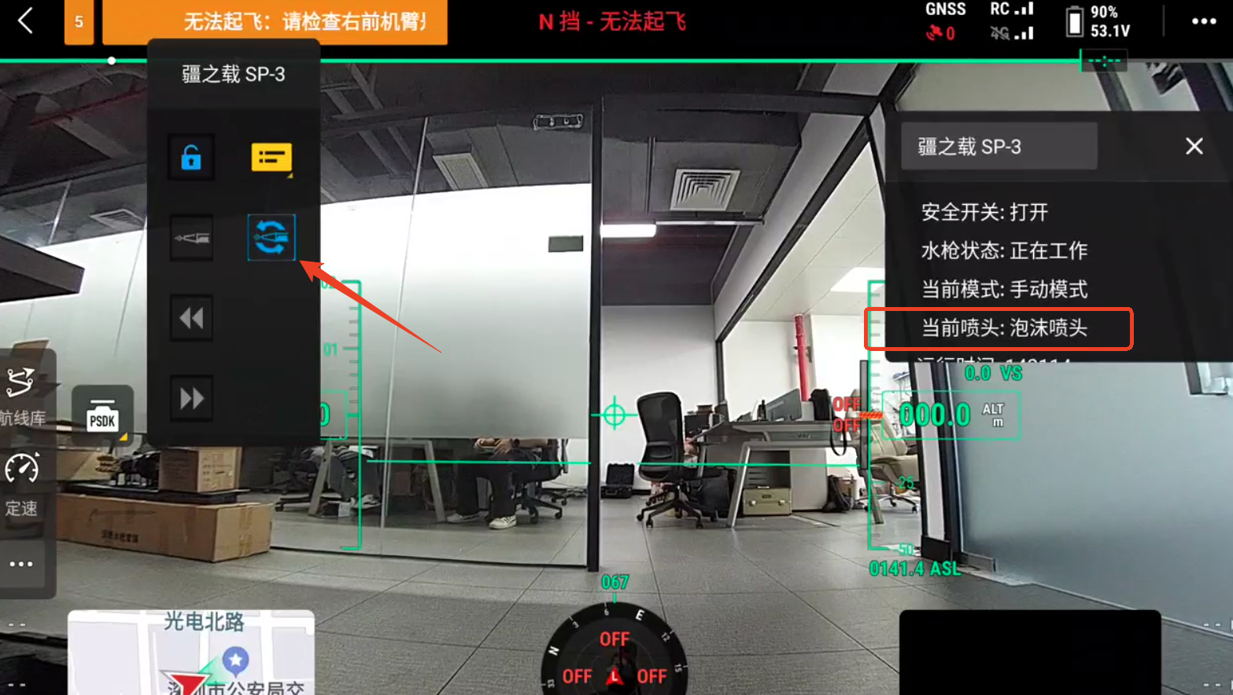

免责声明与警告
  - 感谢您购买本产品。本文所提及的内容关系到您的安全以及合法权益与责任。使用本产品之前，请仔细阅读本文以确保已对产品进行正确的设置。不遵循本文的说明与警告进行操作可能会给您和他人造成伤害，损坏本产品或其它周围的物品。本文档及所有相关的文档最终解释权归疆之载所有。
  - 产品如遇硬件问题，请联系售后服务，切勿自行拆卸维修，否则将失去保修、维修资格。
  - 严禁在人员密集区、易爆环境或超出设备设计能力的情况下使用。因环境误判导致的损失，责任由使用者自负。
  - 本设备必须通电才能使用，需由经过专业培训的人员操作，使用者需自行承担因操作不当、误判环境或违反安全规程导致的直接或间接后果，制造商不承担任何法律责任。
  - 禁止用手快速来回摆动枪头，禁止通电后用手摆动枪头。
  - 从飞机取下清洗水枪时请先拔掉Type-C线。
  - 该产品安装，请确认是否正确连接，无松动。保障高空作业安全。

保修条款
  - 本产品自购买日起，享受一年内免费维修服务;
  - 对于以下原因导致的产品故障不属于免费保修范围:
    - 人为原因导致的产品故障
    - 不可抗力:如地震、火灾等自然灾害造成的产品故障
    - 自行拆装、修理造成的产品故障
    - 返修时因未采用原包装导致的运输损伤

产品保修卡
产品名称 |  | 产品型号
购买单位或个人 |  | 联系电话
购买日期
故障描述：
公司名称：深圳疆之载创新科技有限公司公司 地址：深圳市光明区光明街道东周社区兴新路288号康佳光明科技中心A座C12
联系人：郝经理17737609631
